Развитие просодических компонентов речи
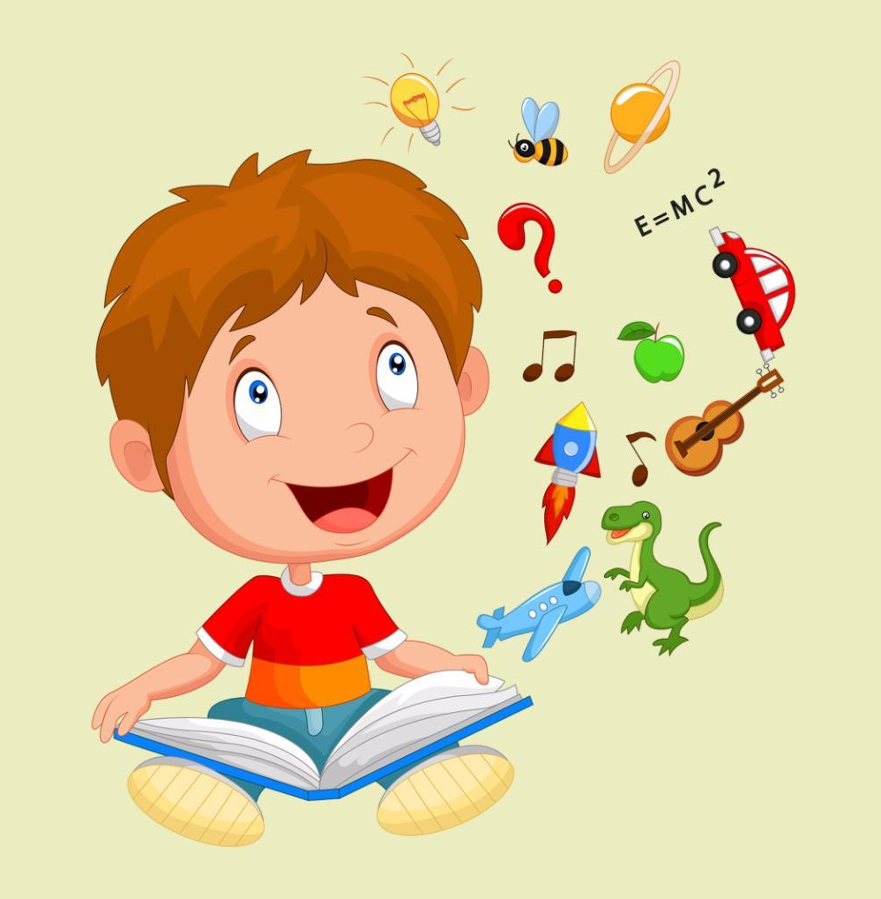

1. Работа по формированию мелкой моторики.

1.1 Пальчиковые игры с речевым сопровождением.
Цель: формировать тонкие движения пальцев рук.
Например, упражнения "Пальчик-мальчик", "Про сороку", "Белка", "Этот пальчик".
При проведении этих игр необходимо учитывать речевые возможности детей. В связи с этим при первом знакомстве с игрой необходимо читать текст стихотворения полностью и выполнять соответствующие движения пальцами. Непривычные детям слова и выражения подробно объясняются.

1.2. Пальчиковые игры без речевого сопровождения.
Цель: формировать тонкие движения пальцев рук.
Например, следующие упражнения: "Здороваются" сначала большой палец с большим, потом указательный с указательным и т.д.
Пальцы обеих рук поднять к себе тыльной стороной, производя движения вверх-вниз – "Птичка летит".
Концы пальцев направить вперед, прижать руки ладонями друг к другу – "Лодочка".

2.1 Работа над ритмом
Цель: развивать чувство и восприятие ритма.
Отхлопывание (отстукивание) ритма начинается с гласного [А], а затем подключаеются другие звуки.
Звуки отрабатываются в изолированном произношении с постепенным увеличением повторений на один выдох. Затем можно отхлопывать различные сочетания звуков. _ .
Условные обозначения: А – долго, А – коротко

Короткий звук – отхлопываем, длинный – показываем плавным движением руки от груди в сторону.

А О
А А О О
А А А О О О

2.1 Работа над ритмом

У Э
У У Э Э
У У У Э Э Э
2.1 Работа над ритмом

И Ы
И И Ы Ы
И И И Ы Ы Ы
2.1 Работа над ритмом

У
А У
А А У
У У А А

2.1 Работа над ритмом

О
О У
О У Э
О О У Э

2.2 Работа над ритмом
Цель: развивать чувство и восприятие ритма.
Проводится в двух направлениях: восприятие и воспроизведение различных ритмических структур.
Детям предлагается прослушать серию ударов, сначала простую, затем акцентированную. После предъявления ритмических структур определяется, какое количество и какие удары были услышаны. Для этого детям предлагается показать карточки с записанными на них соответствующими ритмическими рисунками:
та-та та-та-та
I - I I - I – I.

2.3 Работа над ритмом
Цель: развивать чувство и восприятие ритма.
Услышанные удары отстукиваются детьми по подражанию (без опоры на зрительное восприятие), записываются условными знаками, самостоятельно воспроизводятся по предъявленной карточке.

2.4 Работа над ритмом
Цель: научить соотносить движения с музыкой и со словами.
«Согреемся»:
Поиграем мы немножко-
Мы похлопаем в ладоши:
Хлоп-хлоп-хлоп.
Ножки тоже мы погреем –
Мы потопаем скорее:
Топ-топ-топ.

2.5 Работа над ритмом
Цель: научить соотносить движения со словами.
Можно использовать как физпаузы в середине занятия.
Например, « Зарядка»:
А - руки в стороны вверх.
О - руки соединить.
И - руки развести в стороны.
У - руки вперед, назад, вместе.

2.6 Работа над ритмом
Цель: развивать чувство ритма.
Медленные стихи.
Например: (Большим и указательным пальцем медленно, в ритм текста стучать по столу).
Си-дят в те-ни маль-чиш-ка с книж-кой,
Чи-та-ет сказ-ку по скла-дам.
Зве-нят стре-ко-зы над маль-чиш-кой,
Ко-зел ша-га-ет по цве-там.

2.7 Работа над ритмом
Цель: развивать чувство ритма.
Медленные стихи.
Занудливый дождь. (Медленно постукивать пальцами по столу, изображая капли).
Стеной стеклянной идет
Противный дождь, занудливый.
И льет, и льет, и льет, и льет
Противный дождь, занудливый.

2.8 Работа над ритмом ( Подбор рифмы)
Цель: Научить детей подбирать рифму к слову.
-Читается стихотворение, не договаривая последнее слово, дети должны подобрать рифмующееся слово из ряда близких по смыслу:
Воробей, чего ты ждешь?
Хлебных крошек не ... (Ешь? Кушаешь? Млеешь?)

Я залез на коня
И держусь руками,
Посмотрите на меня.
Я поехал к... (Дедушке? Маме? Леше?)

В пыли валялась палка.
Ее мне стало жалко,
Взял я палку, и она
Превратилась в ... (Лошадку? Скакуна? Коня?)

2.9 Работа над ритмом (Подбор рифмы)
Цель: Научить детей подбирать рифму к слову.
-Читается стихотворение, дети договаривают целое словосочетание, выбирая его из ряда сходные по смыслу:
Наша старшая сестра
Вяжет ... (До позднего вечера? С самого утра? Целыми днями?)

Я сегодня утром рано
Умывался ... (Холодной водой? И чистил зубы? Из-под крана?)

У меня в кармашке
Маки ... (И незабудки? Да ромашки? И колокольчики?)

2.10 Работа над ритмом (Подбор рифмы)
Цель: Научить детей подбирать рифму к слову.

-Логопед дает опорные слова, дети пробуют сами придумать стихотворение:
Шина, машина, прокололась, ехала . (Ехала машина. Прокололась шина).

Ножки, сапожки, надевай, на, теплые. (Надевай на ножки. Теплые сапожки).

Паровоз, вагончики, загудел, повез, и. (Загудел паровоз. И вагончики повез).

2.11 Работа над ритмом
Работа над паузой, насыщенной речевым содержанием.
Цель: развивать чувство ритма.
1 -Дети маршируют и произносят текст, затем продолжают маршировать, произнося текст про себя.

2 -Дети поют песню, по музыкальному сигналу останавливаются и про себя пропевают окончание куплета, слушая продолжающуюся музыку.

3 -Дети считают и топают: раз-два-три-четыре-пять, затем прекращают считать вслух и топать, продолжая счет до десяти про себя в том же темпе.

2.12 Работа над ритмом
Цель: развитие темпа и ритма звукоподражания.
Например:
«Мышки» - (пи – пи, пи – пи – пи)
«Петухи» - (ко – ко, ко – ко – ко)
«Дождик» - (кап – кап, кап – кап – кап) и т.п.

3.1 Работа над развитием мимики.
Цель: научить выражать эмоции при помощи мимики.
Упражнения перед зеркалом.
"Удивилки" - поднять брови.
"Поразилки" - поднять брови, открыть рот.
"Улыбалки" - улыбнуться, показав зубки, и с закрытым ртом.
Примечание: если ребенок не может выполнить эти упражнения, прибегаем к методу "пассивных действий": чисто вымытыми руками поможем ему поднять бровки, открыть ротик и т.д., потом он сам руками поможет себе.
"Хмурилки" - нахмурить брови.
"Сердилки" - нахмурить брови, надуть щеки.
"Огорчалки" - нахмурить брови, опустить кончики рта вниз.

3.2 Работа над развитием мимики.
Цель: научить выражать эмоции при помощи мимики.
Мимика - прежде всего отражение эмоций. То же можно сказать и о жестикуляции.
Прочитаем детям хороший литературный текст с выраженной эмоциональной динамикой происходящего. Очень удобны для этого произведения К.И.Чуковского. Дети должны выразительно улыбаться или даже хохотать над "Путаницей", когда "утки замяукали", а "кошечки заxрюкали". Они должны по крайней мере нахмуриться (а кто-то и заплачет), когда паук "муху-цокотуху в уголок поведет.

4.1 Развитие речевого дыхания
Цель: Развитие длительного речевого выдоха.
Например:
«Погасим свечку» - выдох на пламя свечи
«Осенние листочки»
«Снежинки»
«Дуем на ботву моркови»
«Горячий чай»
«Дуем на кораблик, плывущий по воде»
«Мыльные пузыри»
«Вертушки»
«Надуем шарик» и т.д.

4.2 Развитие речевого дыхания
Цель: Развитие диафрагмального дыхания.
Обучение правильному вдоху – не поднимая плечи:
Например:
«Мамины духи»
«Узнай фрукт по запаху»
«Как пахнет ёлочка» и т.д.

4.3 Развитие речевого дыхания
Цель: Развитие диафрагмального дыхания.
«Крылышки»
Руки вдоль туловища. Логопед отводит руки ребёнка назад за голову – вдох. Возвращает в исходное положение – выдох.
Крыльями руки на вздохе взлетают - (вдох)
Плавно на выдохе вниз опадают. (выдох)

5.1 Работа по развитию силы голоса
Цель: научить детей повышать и понижать силу голоса
- "Укачаем куклу в коляске" – с каждым разом поём тише: А А А А А
-« Ослик" – Повышение голоса при произнесении сочетаний из двух звуков (вдох носом) ИА ИА ИА
-«Пчела» -делаем вдох, поднимая руки в стороны, медленно опуская произносим Ж-Ж-Ж
-"Песенка лягушонка" – Поём песенку лягушонка различной протяжённости
КВА, КВА-А-А, КВА, КВА-А-А-А-А
-«Солнышко» -делаем вдох, поднимая руки в вверх выдыхаем и произносим: О-О-О-О – солнце высоко!
- «Прятки с Мишкой» - Повышение голоса при произнесении сочетаний из двух звуков (вдох носом). АУ АУ
- «Горка». Силу голоса соизмеряем с направлением движения руки: вверх (на горку) – сила голоса увеличивается, вниз (под горку) – сила голоса уменьшается.
- Упражнения с опорой на наглядный материал (тише, громче, ровным голосом).

5.2 Работа по развитию силы голоса
Цель: научить детей повышать и понижать силу голоса
-«Лесные тропинки» - Кто там далеко идёт? – топ – топ – топ (тихим голосом)
Кто - то близко здесь идёт? – топ – топ – топ (громким голосом).

-«Паровоз» - паровоз гудит тихо, он уехал далеко; паровоз гудит громко, он подъехал близко.

-«Зайчики» - зайцы далеко играют на барабане – бам, бум, бом (тихим голосом);
Зайцы близко стоят и играют громко – бам, бум, бом.

5.2 Работа по развитию высоты голоса
Цель: Развитие звукоподражания голосом разной высоты
Например:
«Кошка и котёнок»
«Собака и щенок»
«Овца и ягнёнок»
«Свинья и поросёнок» и т.п.

5.3 Работа по развитию высоты голоса
Цель: Развития умения соотносить движения и высоту голоса
«Дирижёр»
Предлагается пропевать гласные звуки, обозначая высоту голоса движением руки: рука вверх поднята – поём высоким голосом, рука опущена вниз – поём низким голосом.
Сначала взрослый проводит данную игру, а затем и детям предлагается побыть в роли дирижёра.

